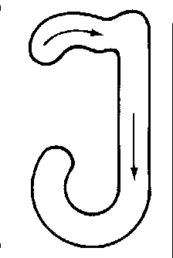

Ivo
Ivo

Ivo
Ivo
Ivo
Ivo
Ivo

